**Lampiran 1.** Hasil Identifikasi Labu Siam

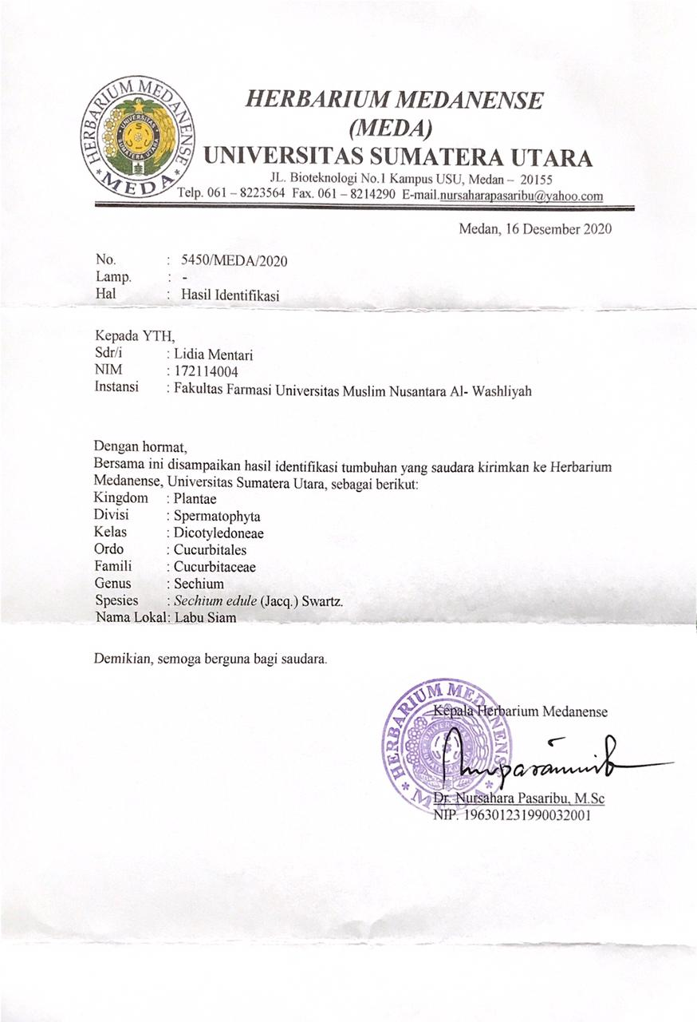

**Lampiran 2.** Surat Keterangan Izin Laboratorium

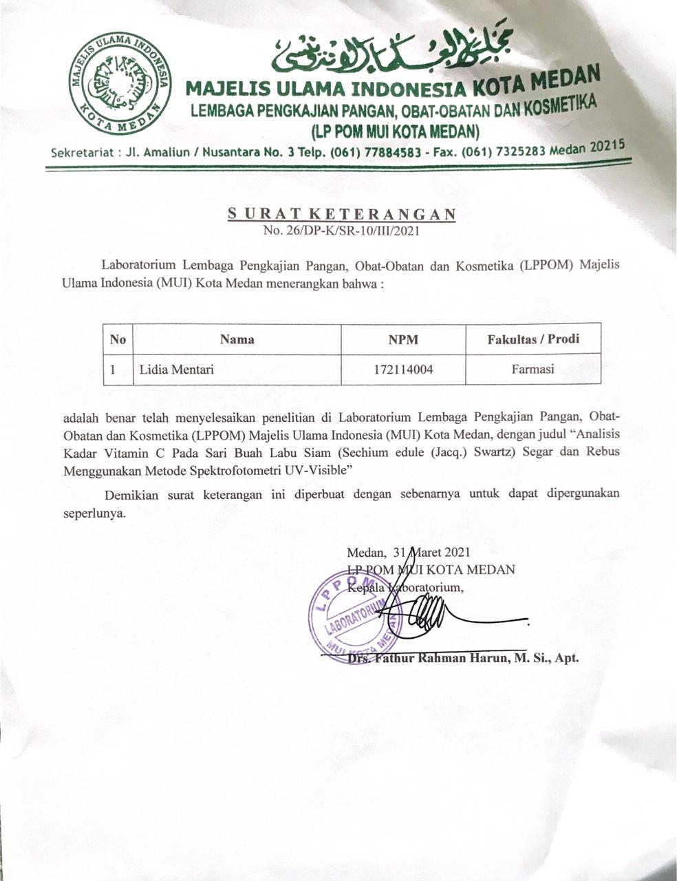

**Lampiran 3.** Sertifikat Bahan Baku Pembanding Vitamin C

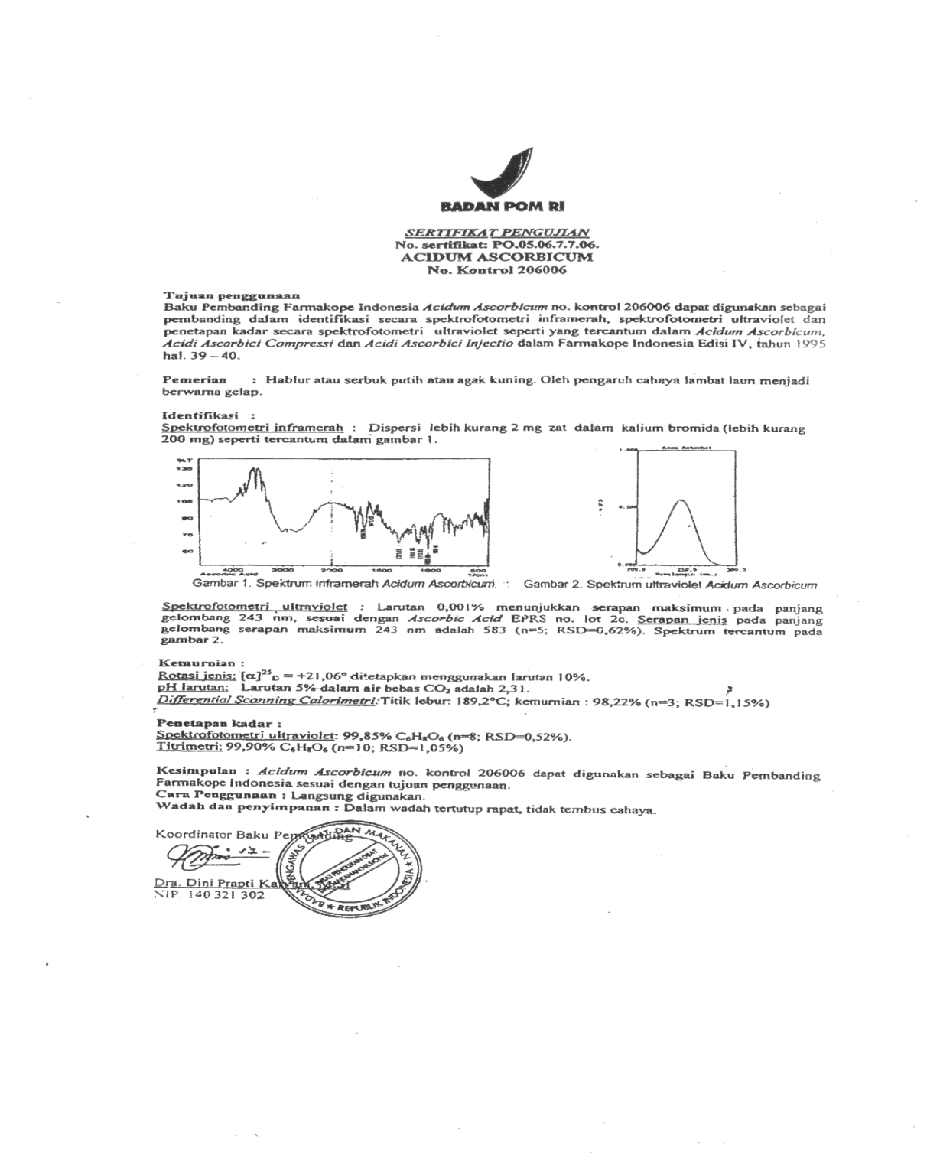

**Lampiran 4.** Tabel Distribusi t

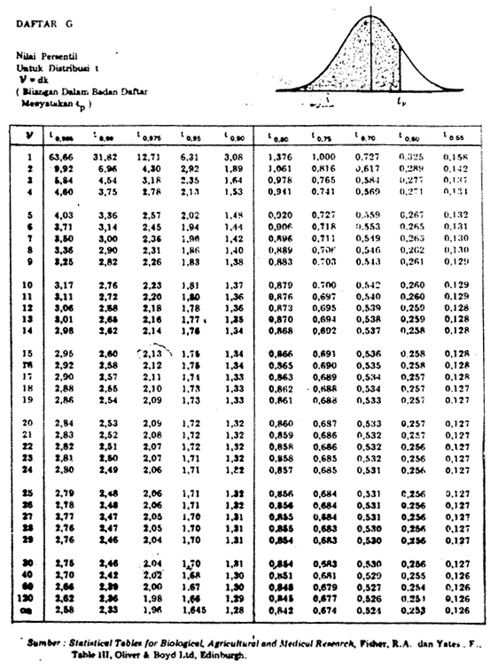

**Lampiran 5.** Tanaman Labu Siam

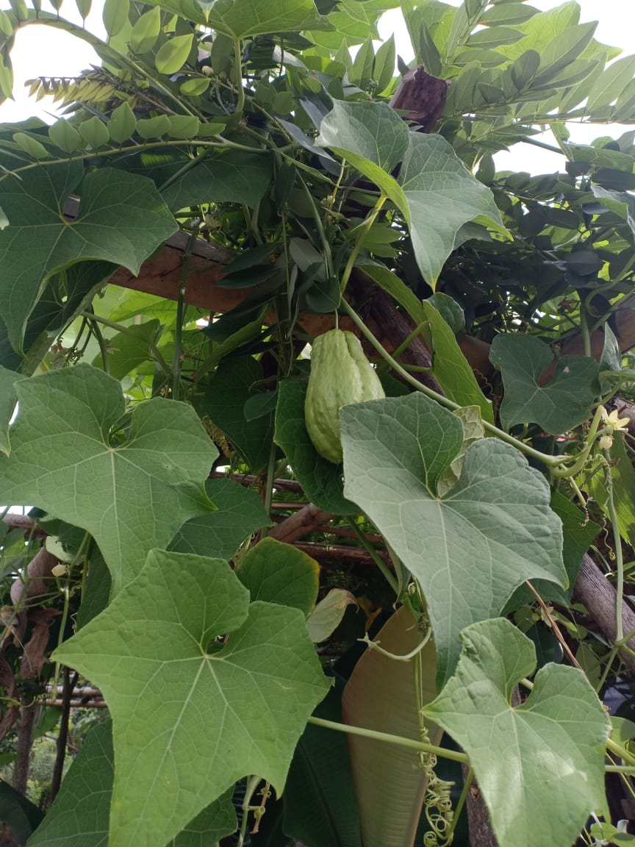

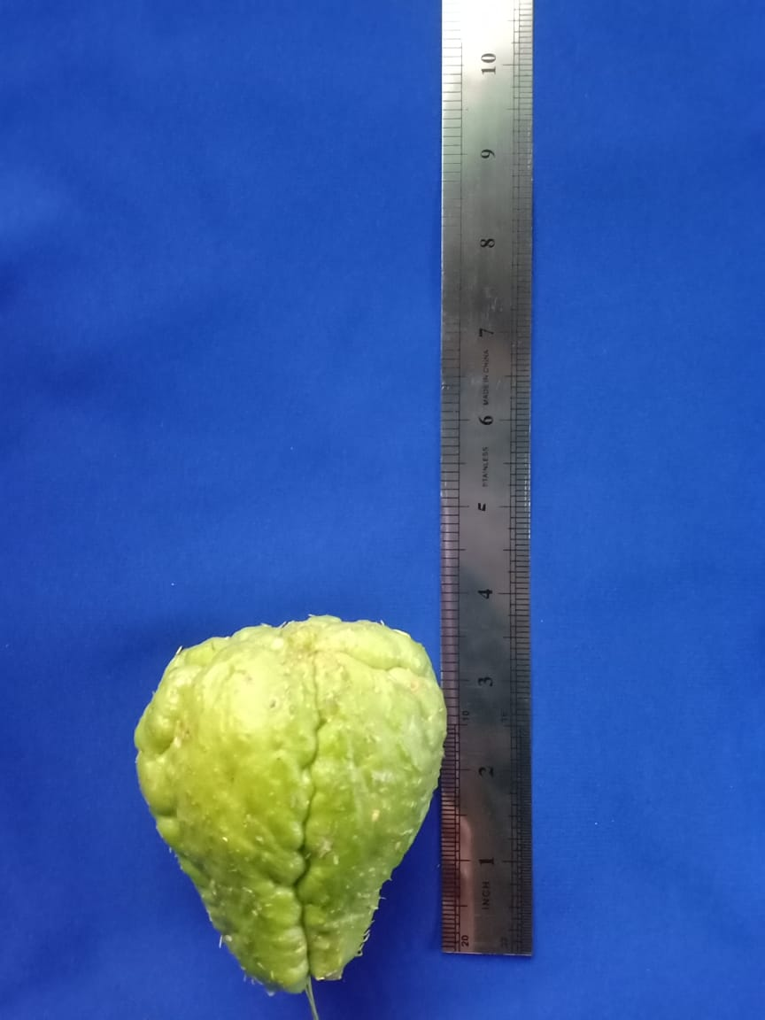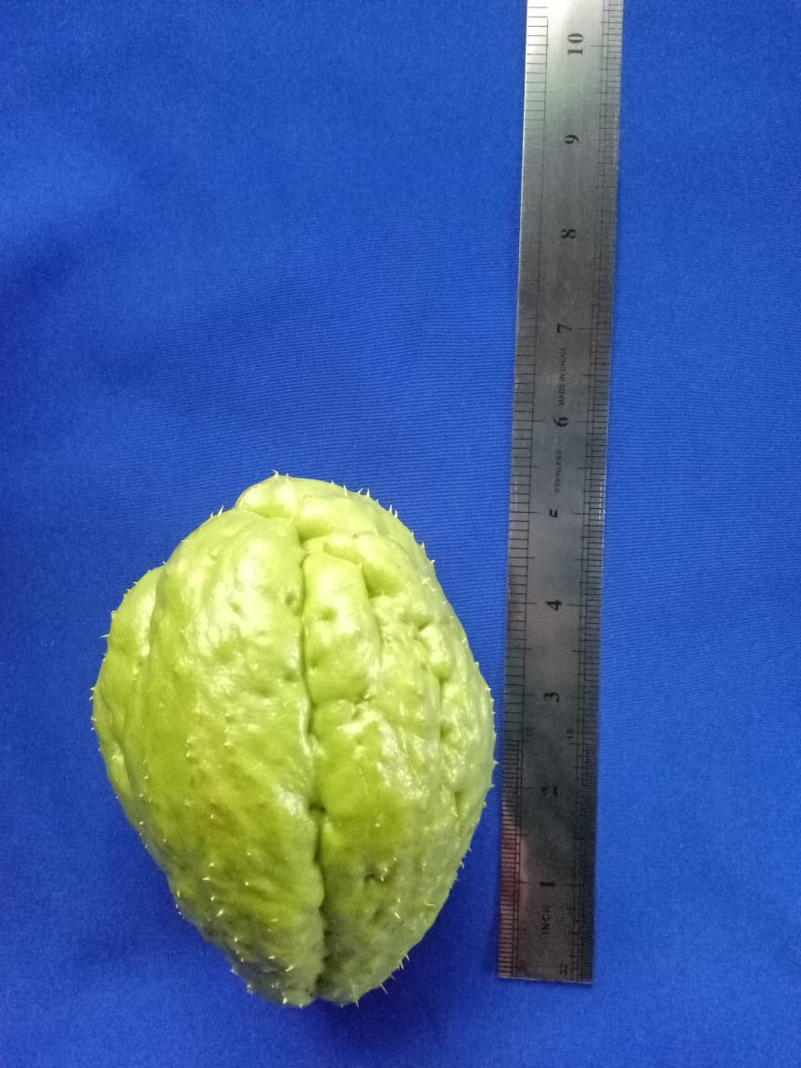 Gambar Buah Labu Siam Muda Dan Tua

**Lampiran 6.** Sari Buah Labu Siam Segar Dan Direbus Tua Dan Muda

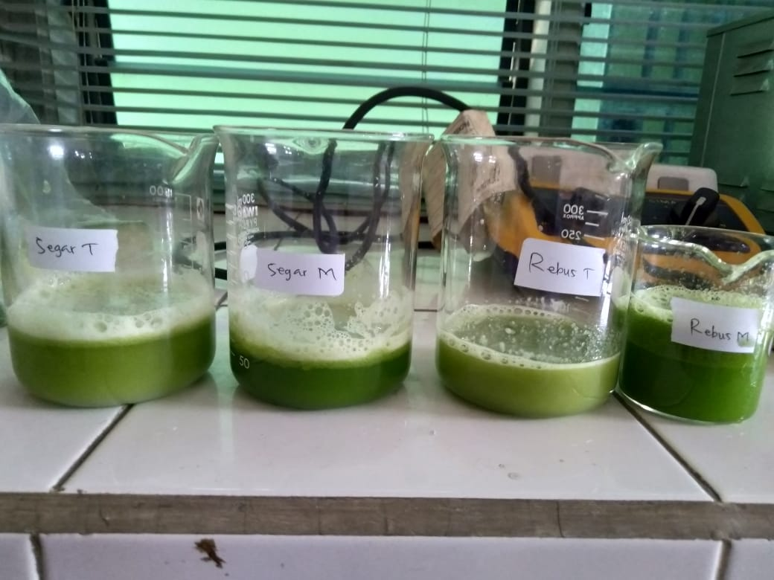

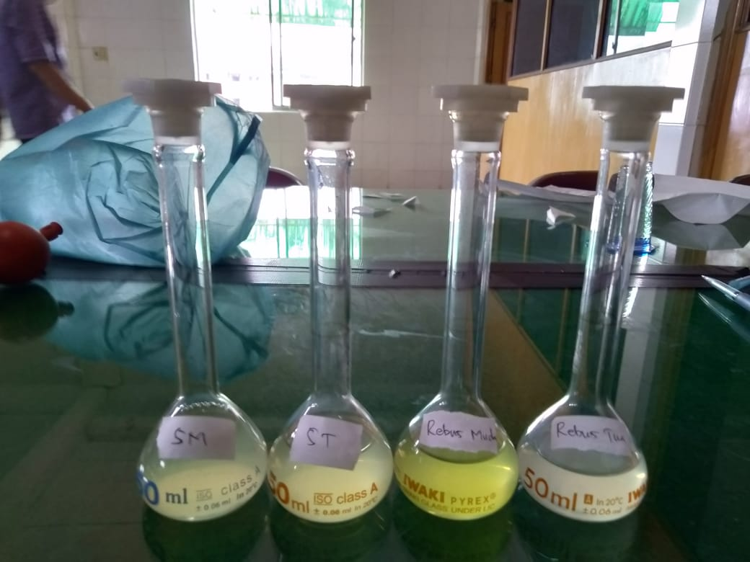

**Lampiran 7.** LIB I Dan LIB II

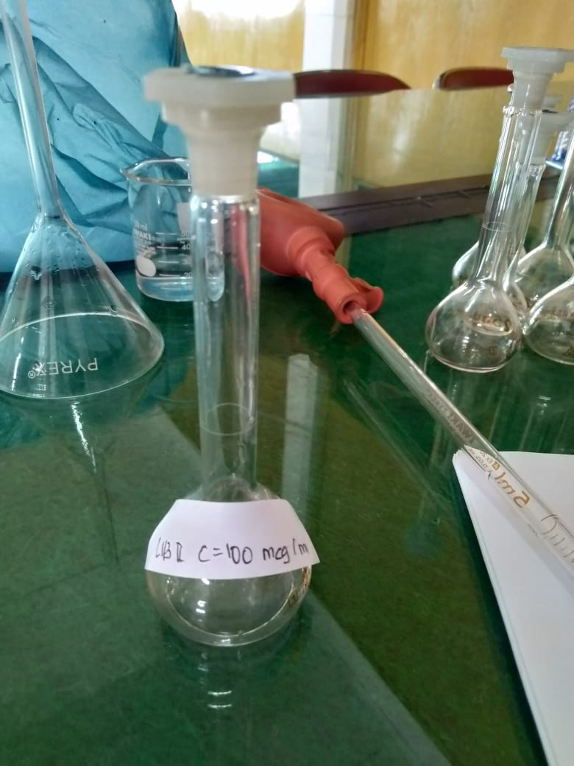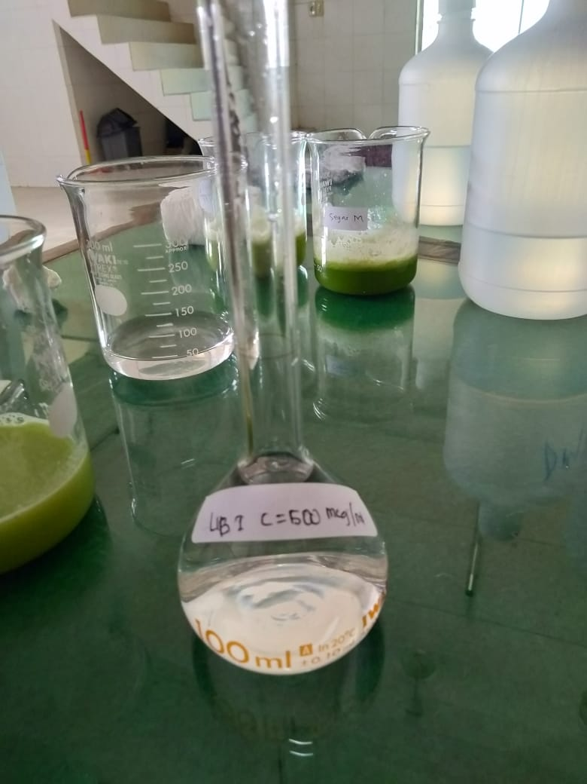

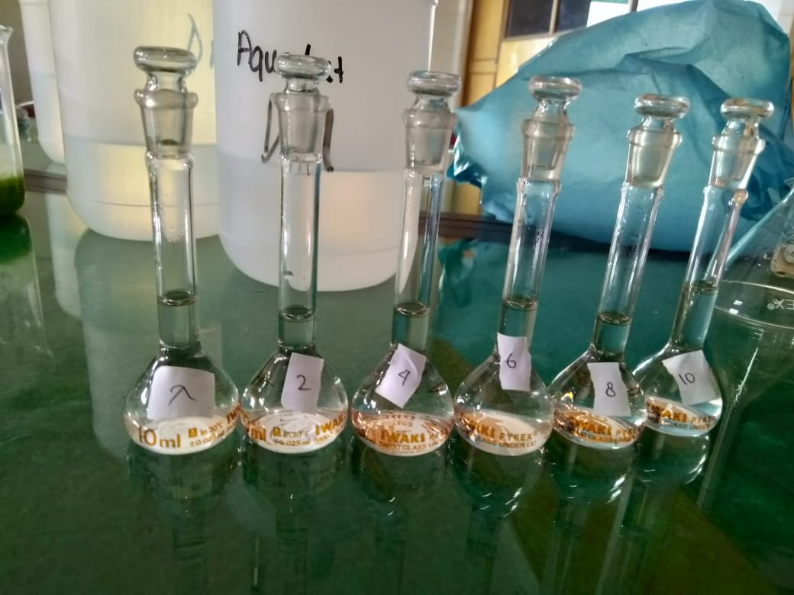**lampiran 8.** Pembuatan Kurva kalibrasi

**Lampiran 9.** Alat Spektrofotometer

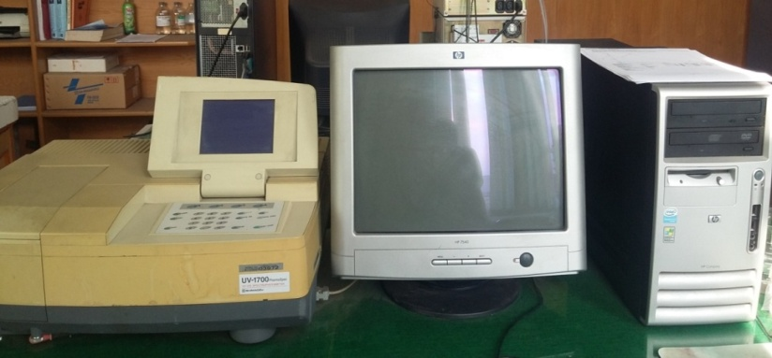

Spektrofotometri UV-VIS

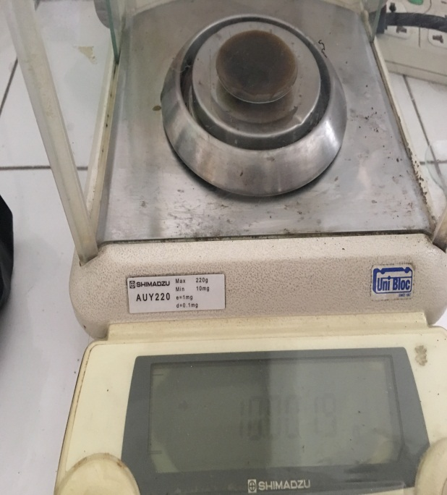

Timbangan

**Lampiran 10.** Uji Skirining Fitokimia

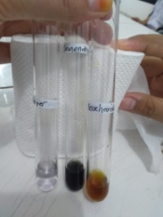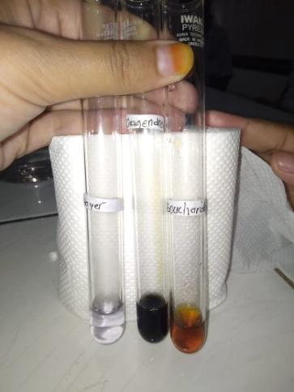

(+ Alkaloid)

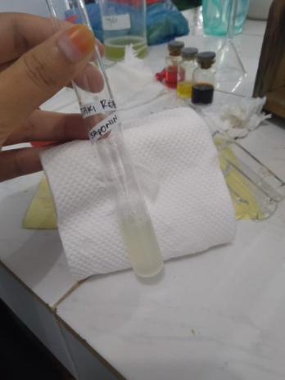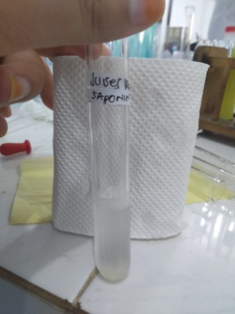

(+ Saponin)

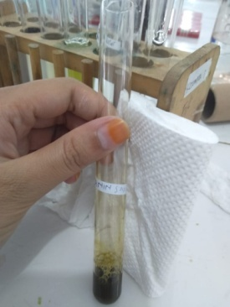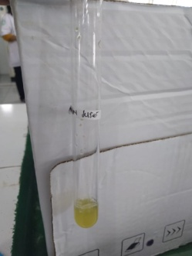**Lampiran 10 .** (lanjutan)

(+ Tannin)

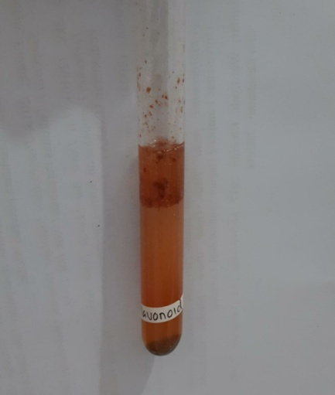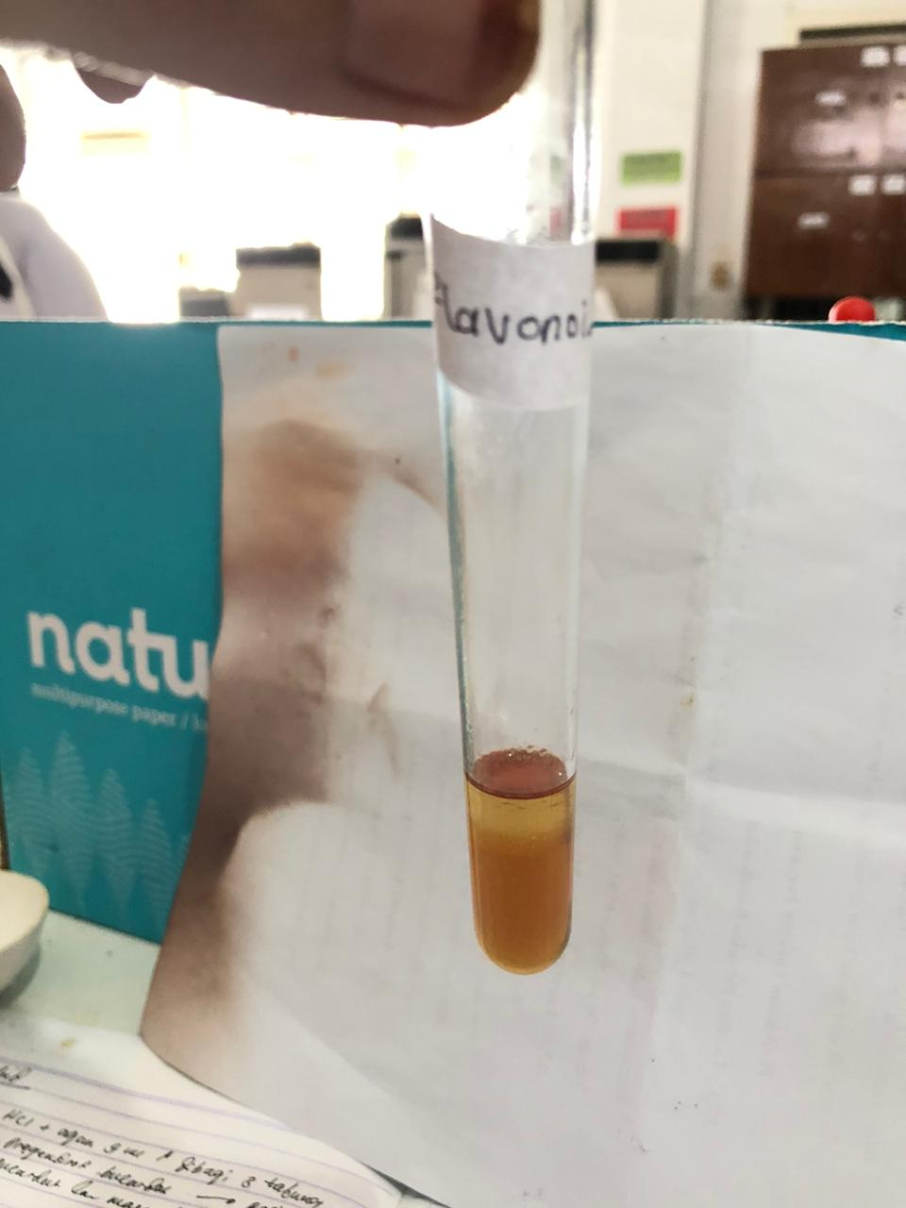

(+ Flavonoid)

**Lampiran 10**. (lanjutan)

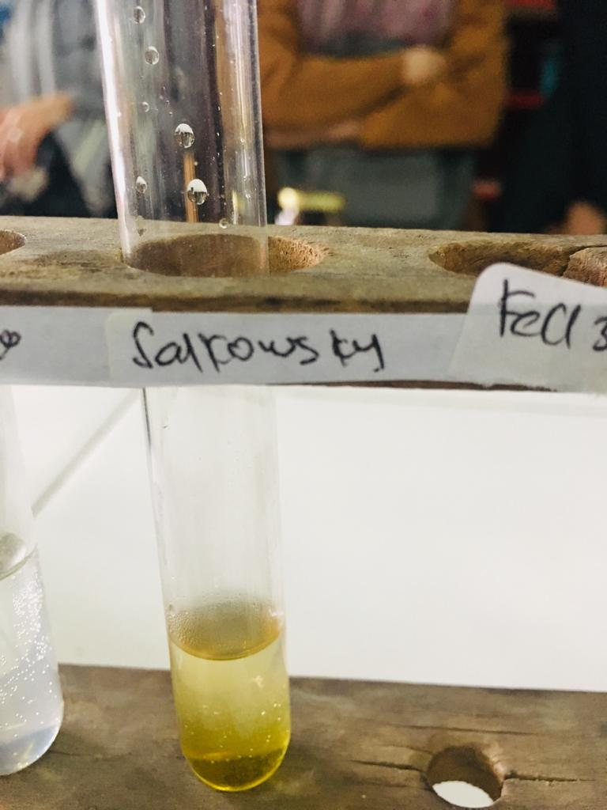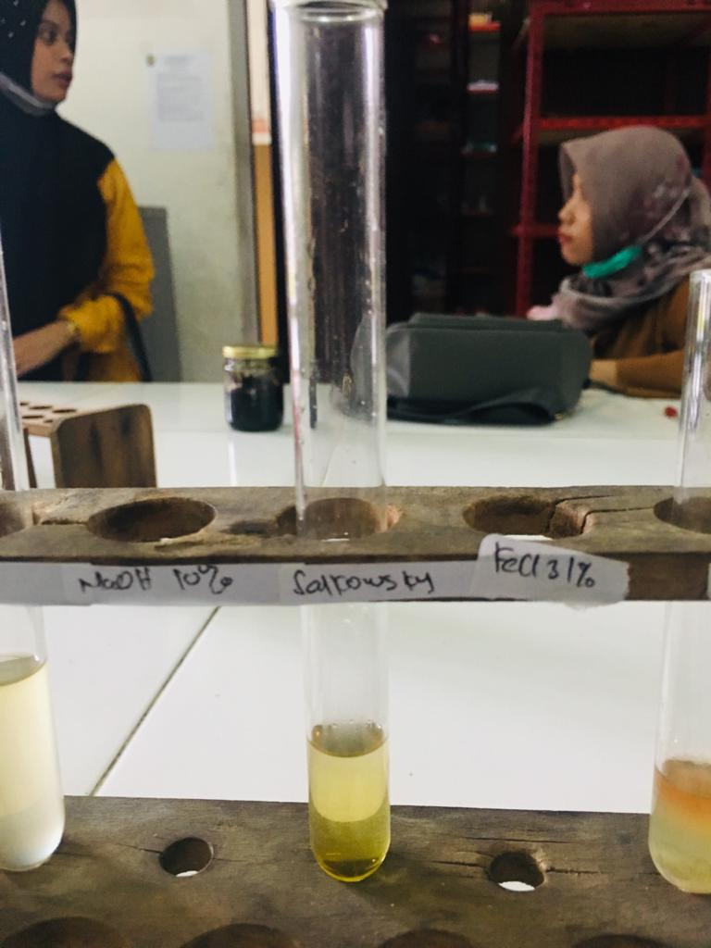

(- Terpenoid)

**Lampiran 11. Bagan Alir**

1. Bagan Alir Uji Skirining Fitokimia Sari Buah Labu Siam

Labu Siam  
Tua Dan Muda

-Sortasi Basah  
-Di Potong Menjadi Beberapa Bagian  
-*Dijuiser*

Sari

Rebus

Segar

-

Penentuan kadar vitamin C

Skirining Fitokimia

-Uji Flavonoid  
-Uji Alkaloid  
-Uji Saponin  
-Uji Tannin  
-Uji Steroid/Triterppenoid

**Lampiran 12.**

B.Bagan Alir Penentuan Panjang Gelombang Maksimum Dan Kurva Kalibrasi Vitamin C

Larutan induk baku II vitamin C (100 µg/ml)

Dipipet 10 ml LIB I dan dimasukkan kedalam labu tentukur 50 ml, dicukupkan dengan aquadest sampai garis tanda

Larutan induk baku I vitamin C (500 µg/ml)

Dimasukkan kedalam labu tentukur 100 ml dilarutkan dengan 10 ml aquades, dan dicukupkan dengan aquades sampai garis tanda

Vitamin C baku 50 mg

Dipipet 0,6 ml dimasukkan kedalam labu tentukur 10 ml, ditambahkan aquadest sampai garis tanda, diperoleh larutan konsentrasi garis tanda. Diukur pada panjang gelombang 200-400 nm

Dipipet 0,2 ml; 0,4 ml; 0,6 ml; 0,8 ml; dan 10 ml, masing-masing dimasukkan ke dalam labu tentukur 50 ml, ditambahkan aquadest sampai garis tanda lalu dikocok sampai homogen, Diukur serapannya

Diperoleh kurva kalibrasi dan persamaan garis regresi

Diperoleh panjang gelombang maksimum

**Lampiran 13.**

C .Bagan Alir Penetapan Kadar Sampel

Buah Labu Siam segar dan rebus tua, muda

Buah labu siam dicuci bersih dipotong kecil-kecil kemudian *dijuiser*

Larutan sampel

Kemudian dimasukkan kedalam labu ukur 100 ml ditambahkan aquadest sampai garis tanda lalu kocok sampai homogen kemudian disaring

Filtrat

Dipipet sebanyak 2 ml, diencerkan dengan aquadest dalam labu tentukur 50 ml sampai garis tanda

Diukur serapannya pada panjang gelombang maksimum

Dihitung kadar vitamin C di dalam sampel

Diperoleh data absorbansi